

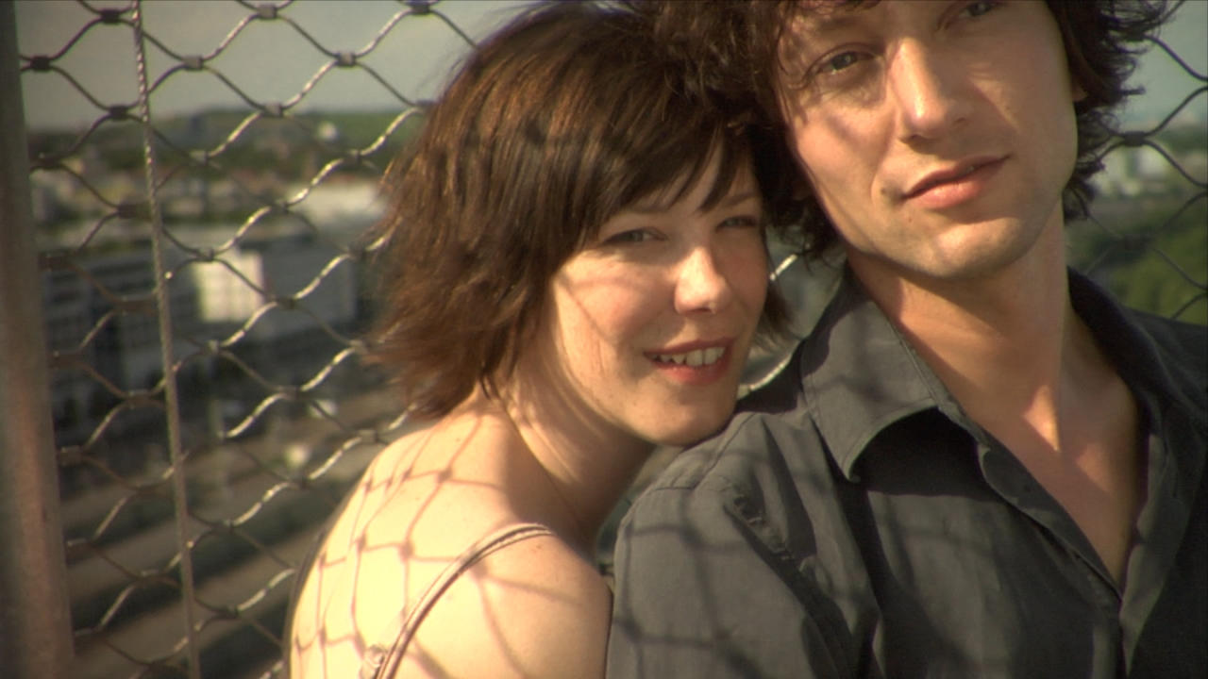





**Amoklove**

Begleitmaterial für den Unterricht   
von FILM+SCHULE NRW

**Impressum**

**Herausgeber**

FILM+SCHULE NRW

LWL-Medienzentrum für Westfalen

Fürstenbergstraße 13-15

48147 Münster

**Autorin**

Maike Niermeyer  
Wissenschaftliche Volontärin FILM+SCHULE NRW

**Redaktion**

Uwe LeonhardtGeschäftsführer FILM+SCHULE NRW

Jelka Luckfiel

Pädagogische Referentin FILM+SCHULE NRW

**Gestaltung**

Ann Kristin vom Ort

Wissenschaftliche Referentin FILM+SCHULE NRW

Melina Jasmine Kalwey  
Studentische Volontärin FILM+SCHULE NRW

**Foto Titelseite** © Filmakademie Baden-Würtemberg

Das gesamte Material unterliegt folgenden Lizenzbedingungen:

FILM+SCHULE NRW ist eine gemeinsame Initiative des Ministeriums für Schule und Bildung des Landes Nordrhein-Westfalen und des LWL-Medienzentrums für Westfalen.





**Der Inhalt**

1. Beantworten Sie Aufgabenteil a), wenn möglich, bevor Sie den Film gesehen haben.
2. Welche Erwartungen wecken der Titel „Amoklove“ und das folgende Filmstill?

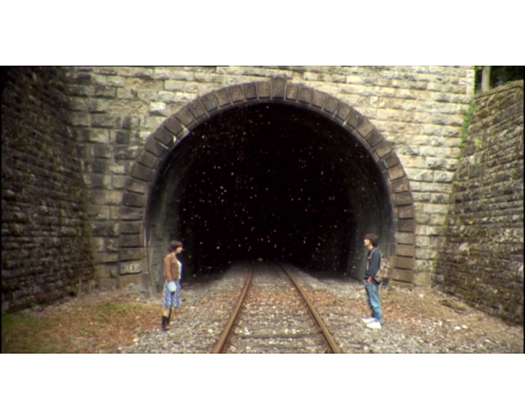

1. Welche Ihrer Erwartungen wurden erfüllt?
2. Fassen Sie die Handlung des Films ausgehend von dem Filmstill knapp zusammen und recherchieren Sie dazu auch Regisseurin und Erscheinungsjahr.

**Fabian und Marie – Einstellungsgrößen und Kameraperspektiven**

1. Die beiden Filmstills stammen vom ersten Treffen zwischen Fabian und Marie.

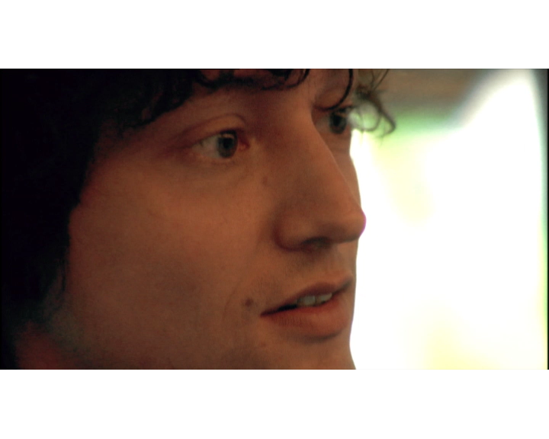

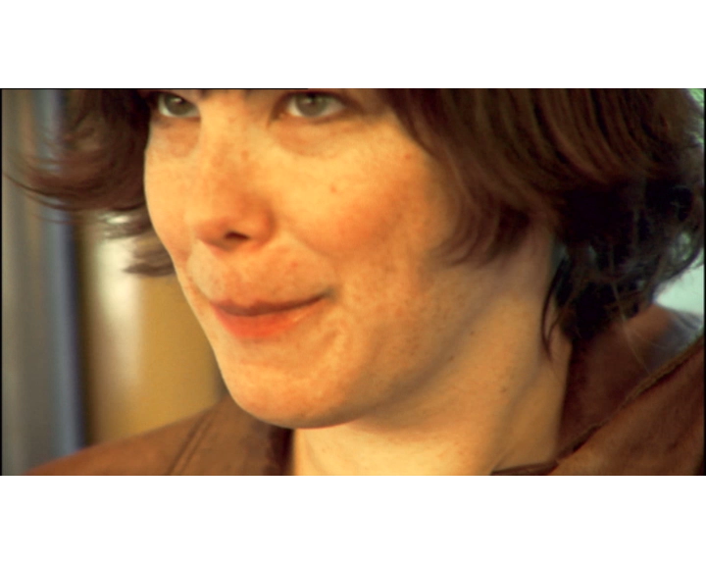

1. Wie wirken Fabian und Marie jeweils und warum? Beschreiben Sie sie mit 2-3 Adjektiven und begründen Sie kurz.
2. Welche Kameraeinstellung und Perspektive wird jeweils eingesetzt? Nehmen Sie die App TopShot zur Hilfe. Nutzen Sie auch den Infobutton im Bild neben der jeweiligen Einstellungs- oder Perspektiv-Bezeichnung, um sich über die Funktion zu informieren.
3. Welche Funktion haben Einstellungsgröße und Kameraperspektive jeweils für die Figureninszenierung?
4. Die hier genutzte Einstellungsgröße wird im Film sehr oft gewählt. Welche Funktion hat dieser Einsatz im Kontext der Erzählung und womit korrespondiert er auf der inhaltlichen Ebene? Stellen Sie begründete Vermutungen an.
5. Schauen Sie sich das Filmstill in Ruhe an.

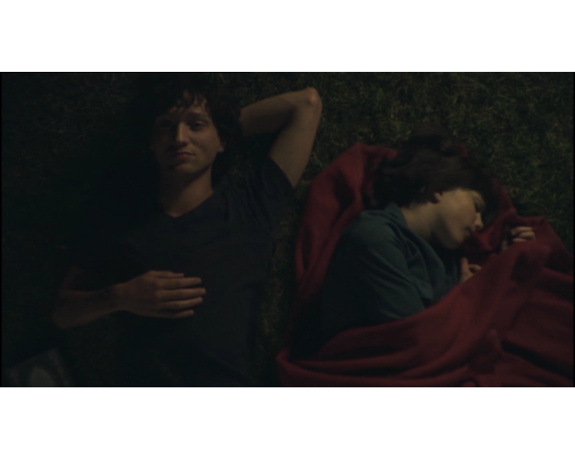

1. Wie wirkt die Szene auf Sie und warum?
2. Untersuchen Sie das Filmstill genauer. Achten Sie auf die Einstellungsgröße und Kameraperspektive, Mimik, Gestik, Körperhaltung, Blickrichtung der Figuren und ihre Positionierung zueinander, auf die Kleidung, Gegenstände und ihre Farbgebung sowie die Lichtverhältnisse. Beschreiben Sie möglichst genau.
3. Inwieweit spiegelt das Filmstill die gesamte Beziehungsstruktur zwischen Fabian und Marie samt ihrer Problematik wieder? Deuten Sie die Ergebnisse Ihrer Analyse im inhaltlichen Zusammenhang der Erzählung.

**Erzählstruktur – Voice-Over**

Im Film wird zum großen Teil Voice-Over anstelle von Dialogen verwendet. Nutzen Sie die Information in der Infobox und bearbeiten Sie anschließend die Aufgaben.

**Info**



**Voice-Over**

Eine Figur oder ein/e Erzähler*in redet „aus dem Off“, d.h. es ist nur seine oder ihre Stimme zu hören, im Bild ist nicht zu sehen, dass gesprochen wird.

1. Schauen Sie sich die Filmsequenz mit dem Timecode 00:02:30-00:03:06 in Ruhe an und stellen Sie dabei den Ton aus.
2. Wie wirkt die Sequenz?
3. Stellen Sie nun den Ton wieder an. Wie verändert sich die Wirkung der Sequenz mit dem Voice-Over?
4. Lesen Sie sich das Transkript des Voice-Overs auf der nächsten Seite durch.
5. Markieren Sie die Textstellen, die im Film bildlich veranschaulicht werden gelb, und die, die nicht visualisiert werden, grün.
6. Um was für sprachliche Figuren handelt es sich bei den visualisierten Textstellen? Untersuchen Sie die Textstellen. Nutzen Sie auch die Infobox auf der nächsten Seite.
7. Welche Wirkung wird im Zusammenspiel von Sprache und Bild erzeugt?
8. Wie deuten Sie die poetischen Verse und Bilder im Kontext?

**Transkript des Voice-Overs von Fabian:**

*„Als ich dich am Bahnhof abholte, kamst du zu spät. Ich wartete auf dich.*

*Und als wir auf den Markt gingen, schien die Sonne. Es war warm, es war heiß.*

*Du hattest Hunger, und als ich dir Austern kaufte, wurdest du nicht satt.*

*Ich sah deine Augen, deinen Mund, deine Stimme. Ja, ich sah deine Stimme.*

*Als ich dir Melonen kaufte, spuckten wir Kerne. Du wurdest nicht satt.*

*Ich zeigte dir meine Straßen, meine Gassen, meine Plätze, mein Tor ohne Namen, meine Cafés. Du trankst meinen Tee, ich deinen Kaffee.*

*Du sagtest, du magst Männer nicht, die deinen Humor nicht verstehen. Ich lachte, wir lachten.*

*Und ich sah deine Augen, deinen Mund, deine Stimme. Ja, ich sah deine Stimme.“*

**Info**



**Stilmittel**

**Metapher**

Bildliche Übertragung eines Wortes aus einem Bedeutungszusammenhang in einen anderen (Beispiel: „Baumkrone“, „Geldhai“)

**Akkumulation**

Aneinanderreihung von Wörtern, meist themenverwandt (Beispiel: „Laterne, Laterne, Sonne, Mond und Sterne“)

**Ellipse**

Auslassung eines Satzteils (Beispiel: „Ende gut, alles gut“)

**Synästhesie**

Mehrere Sinneseindrücke werden miteinander vermischt (zum Beispiel Farben riechen oder Töne schmecken)

1. Schauen Sie sich die Textstellen, die nicht verbildlicht werden, genauer an.
2. Welche sprachlichen Figuren befinden sich unter den nicht bebilderten Textstellen?
3. Warum werden sie nicht bebildert?
4. Welche Wirkung haben die Verse dadurch, dass sie für sich stehen?
5. Deuten Sie mindestens einen der Verse im Kontext.
6. Ein Textfragment wiederholt sich immer wieder.
7. Benennen Sie es.
8. Welche Bedeutung gewinnt es durch die Wiederholung? Deuten Sie es im Kontext.



**Erzählstruktur – Montage**

1. Sehen Sie sich die Szene im Café (Timecode 00:02:15-00:02:31) und die zugehörigen drei Filmstills in Ruhe an.

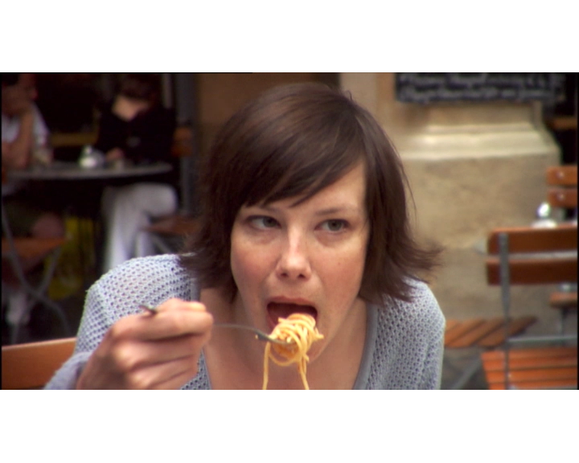

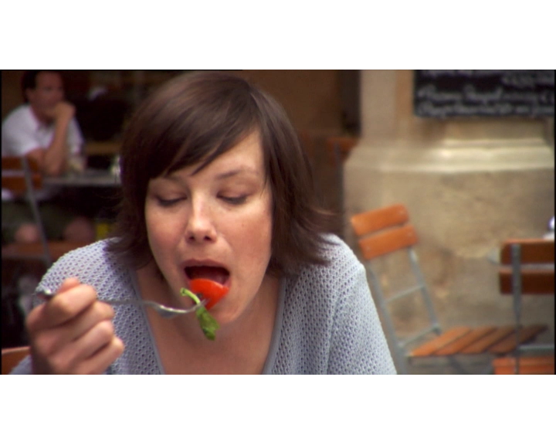

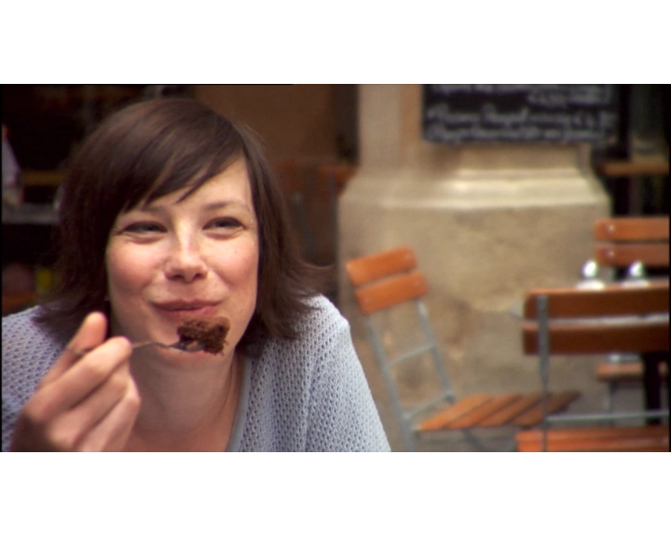

1. Wie wirkt die Szene und wie wirkt Marie?
2. Was fällt Ihnen an der Montage, also an der Art, wie die Szene geschnitten ist, auf?
3. Informieren Sie sich mithilfe des Filmlexikons zur Schnitttechnik des Jump Cuts: <https://filmlexikon.uni-kiel.de/index.php?action=lexikon&tag=det&id=217>.

Prüfen Sie, ob es sich bei den Schnitten in der Sequenz um Jump Cuts handelt und begründen Sie Ihre Antwort.

1. Welche Funktion haben die Schnitte in der Sequenz und was verdeutlichen sie?
2. Sehen Sie sich die Sequenz mit dem Timecode 00:04:08-00:04:54 erneut an. Stellen Sie dabei den Ton aus.
3. Wie wirkt die Sequenz auf Sie?
4. Informieren Sie sich in diesem Artikel über die Manipulation von Zeitgefühl durch verschiedene Montagetechniken: <https://filmpuls.info/zeitraffer-blende/>. Sie können zusätzlich die Lexikoneinträge zu Filmzeit im Filmlexikon der Uni Kiel nutzen: <https://filmlexikon.uni-kiel.de/index.php?action=lexikon&tag=det&id=7654>.
5. Welche weiteren Montagetechniken aus dem Artikel fallen Ihnen in dieser Sequenz auf?
6. Notieren Sie zu jeder Montagetechnik, wann sie genutzt wird, welchen Effekt sie hat und wie man die entsprechenden Einstellungen deuten könnte.

**Erzählstruktur – Zeit**

1. Der Film ist in drei zeitliche Abschnitte unterteilt; Woche 1, Woche 2 und Woche 3.
2. Welche wiederkehrenden Abläufe und Handlungen spielen sich in allen drei Wochen ab?
3. Sehen Sie sich dem Film noch einmal an und notieren Sie mithilfe Ihrer Ergebnisse aus der vorherigen Aufgabe, wie Zeit in den drei Wochen dargestellt wird. Achten Sie auf das Tempus und die Sprechgeschwindigkeit auf der Textebene und die Montage auf der Bildebene.
4. Was sagen Ihre Ergebnisse darüber aus, wie die Figuren Zeit in den drei Wochen wahrnehmen und was bedeutet dies im Handlungszusammenhang?
5. Die erste Einstellung des Films (siehe Filmstill) passt zeitlich nicht in das Schema.

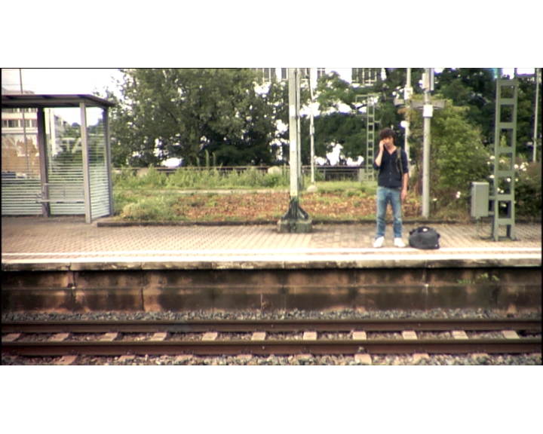

1. Aus welcher Zeit innerhalb des Films stammt diese Einstellung?
2. Recherchieren Sie den filmsprachlichen Begriff „Vorausblende“ (engl. Flashforward) und seine Funktion im Lexikon der Filmbegriffe der Uni Kiel (<https://filmlexikon.uni-kiel.de/>).
3. Welche Wirkung hat der Flashforward in diesem Film?
4. Der Film beginnt und endet mit einer Anrufbeantworter-Nachricht an einem Bahnhof. Wofür stehen Telefon und Bahnhof symbolisch und wie interpretieren Sie diese Motive im Handlungszusammenhang?
5. Vom Timecode 00:07:03-00:07:11 ist der Bildschirm für 8 Sekunden schwarz.
6. Was sagt Fabian an dieser Stelle?
7. Wie wirkt die Sequenz?
8. Wie unterstützt das schwarze Bild das Gesagte?

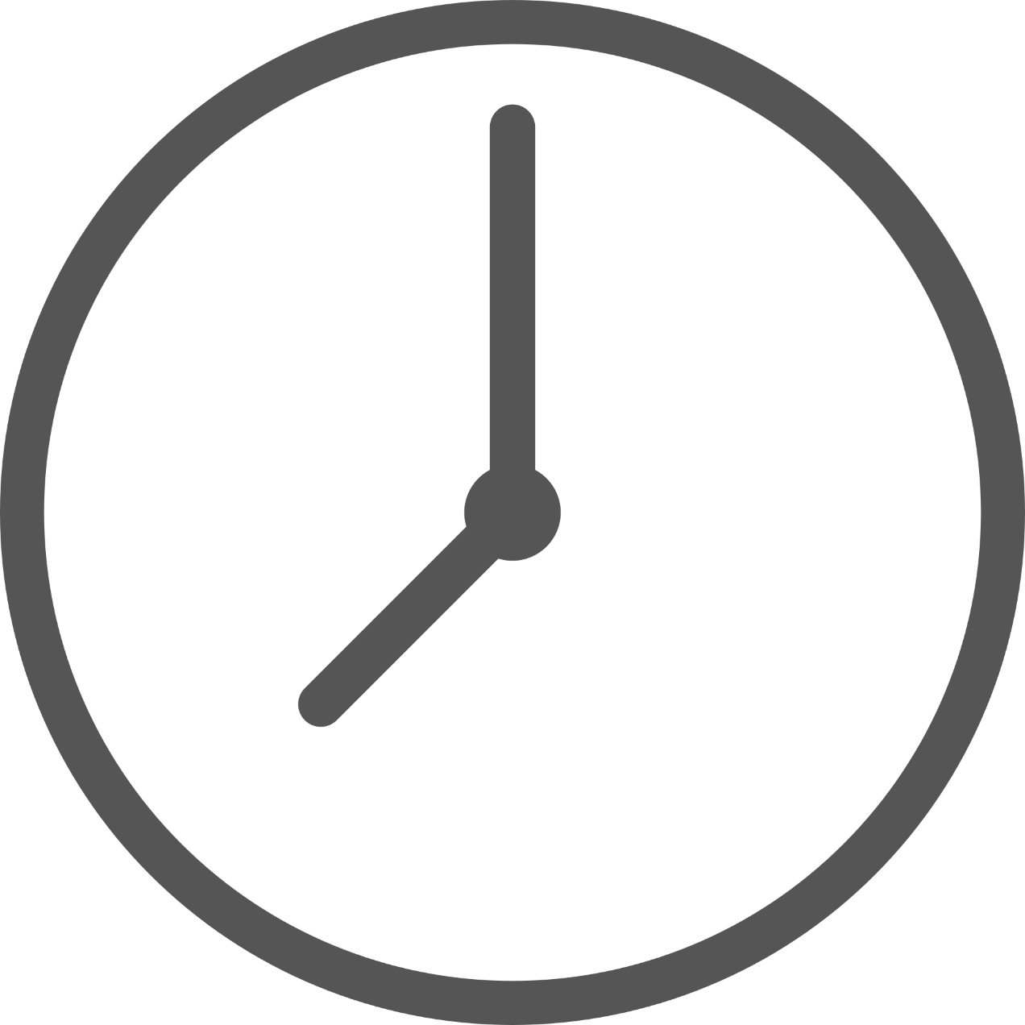

**Gefühle im Film**

1. Sehen Sie sich das folgende Filmstill in Ruhe an.

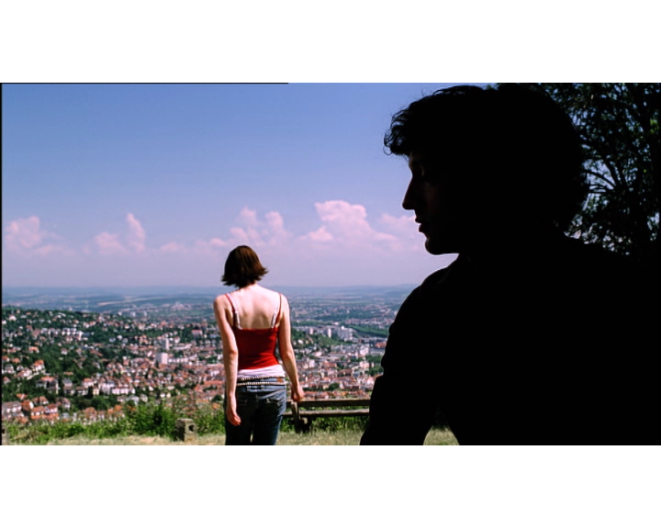

1. Welche Stimmung vermittelt das Filmstill?
2. Wie wirkt Fabian und wie wirkt Marie?
3. Wie unterstützt die Mise-en-scène diese Wirkung? Zur Mise-en-scène gehören Bildaufbau (Vordergrund und Hintergrund), Einstellungsgröße, Kameraperspektive, Anordnung von Personen und Gegenständen, Kleidung, Formen, Farben, Licht und Schatten.
4. Ein Motiv des Films ist das Thema Essen.
5. Legen Sie eine Liste aller Dinge, die Marie im Film isst und trinkt, an. Haben einige der Nahrungsmittel etwas gemeinsam?
6. Interpretieren Sie das Motiv des Essens im Zusammenhang mit der Redewendung „Liebe geht durch den Magen“.
7. Sehen Sie sich Woche 3 (Timecode 00:05:09-00:06:18) noch einmal an. Wer ist in diesem Abschnitt hungrig und was könnte es bedeuten?
8. Schauen Sie sich die folgenden Filmstills in Ruhe an. Filmstill 1 stammt vom Timecode 00:02:50 und Filmstill 2 von 00:05:27. Bearbeiten Sie im Anschluss die Aufgaben auf der nachfolgenden Seite.

Filmstill 1

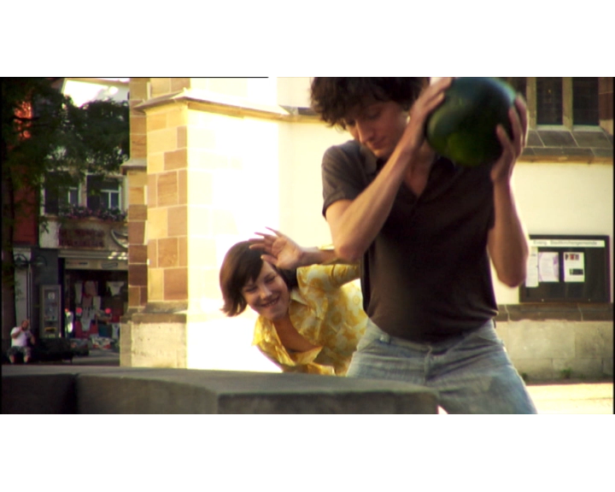

Filmstill 2

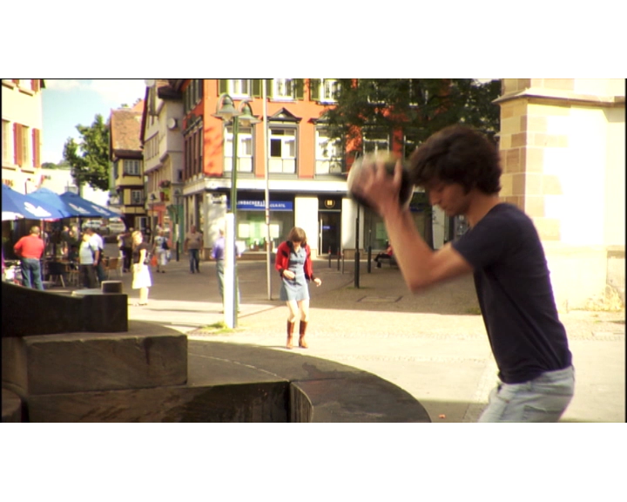

1. Ordnen Sie die Bilder in den Handlungskontext ein.
2. Untersuchen und benennen Sie Einstellungsgröße, Kameraperspektive, Bildaufbau, Anordnung von Personen und Gegenständen, Kleidung, Farben, Formen und Licht. Welche Wirkung wird jeweils erzeugt?
3. Vergleichen Sie die Filmstills und interpretieren Sie die Unterschiede im Handlungszusammenhang.
4. Marie und Fabian sprechen nur wenig über ihre Gefühle füreinander.
5. In welchen Momenten und auf welche Weise sprechen sie über ihre Gefühle? Nennen Sie Beispiele.
6. Wählen Sie ein Zitat aus dem Film, in dem besonders deutlich wird, dass es ein Problem auf der Kommunikationsebene gibt.
7. Wie und in welchen Momenten hätten Fabian und Marie ihre Kommunikation verbessern können?



**Ergänzende praktische Aufgaben**

1. Lesen Sie sich diesen Auszug aus dem Voice-Over in Ruhe durch.

*„Ich wandle in Zeiten, die mir nicht gehören,*

*in der Vergangenheit, der Zukunft,*

*aber nie, niemals in der Gegenwart.*

*Ich fühle mich klein, so klein,*

*und beschließe, die Sache zu verdrängen.*

*[…]*

*Die Welt ist laut, ich kann meine Gedanken nicht hören.*

*Ich wünsche mir zehn Sekunden.*

*Es geht schnell, alles ist so schnell.*

*Ich denke an die Reise, zu verschwinden,*

*weg von dir, ich verdränge.“*

1. Üben Sie, den Monolog laut vorzulesen. Sie können sich dazu im Text Markierungen zu Betonung und Pausen machen. Zeichnen Sie Ihre Lesung dann auf, zum Beispiel mit dem Handy oder mit dem Laptopmikrofon (kostenlose Tonverarbeitungsprogramme: Audacity, WavePad oder Free MP3 Cutter).
2. Überlegen Sie sich, wie Sie den Monolog mit Bildern visualisieren könnten. Machen Sie sich Notizen zur Mise-en-scène. Wählen Sie Drehplätze, Gegenstände, Farben und Lichtverhältnisse, die gut zum Inhalt passen und leicht umzusetzen sind.
3. Drehen Sie die geplanten Einstellungen. Falls Sie keinen Zugang zu einer Videokamera haben, können Sie Ihr Handy benutzen oder selbst Bilder skizzieren. Achten Sie darauf, dass Sie die wichtigsten Bestandteile des Monologs mit Bildern visualisieren.
4. Fügen Sie nun Voice-Over und Videos zusammen (kostenlose Videobearbeitungsprogramme: Windows Movie Maker, DaVinci Resolve, VSDC Free Video Editor, Lightworks). Wenn Sie keinen Zugang zu Schnittsoftware haben, können Sie Ihre erstellten Videos auch hintereinander, passend zum Voice-Over, abspielen.

Alternativ können Sie eine detaillierte Liste der Einstellungen, die Sie nutzen würden, erstellen. Ein Beispiel für eine solche Einstellungsliste finden Sie auf der nächsten Seite.

**Beispiel:**

|  |  |  |  |  |  |  |
| --- | --- | --- | --- | --- | --- | --- |
| **Einst. Nr.** | **Monolog-Text** | **Ort** | **Gegenstände** | **Einstellungsgröße** | **Kameraperspektive** | **Farben / Licht** |
| 1 | Ich wandle in Zeiten, die mir nicht gehören, | Garten | Gras und  Pflanzen | Halbnah | Aufsicht | Helles Licht /  Sonnenlicht |
| 2 | in der Vergangenheit, der  Zukunft, | Küche | Wanduhr | Nah | Normalsicht | Schwarz-weiß |
| 3 | aber nie, niemals in der Gegenwart. | … | … | … | … | … |